EXPOSITION du 1er au 27 septembre

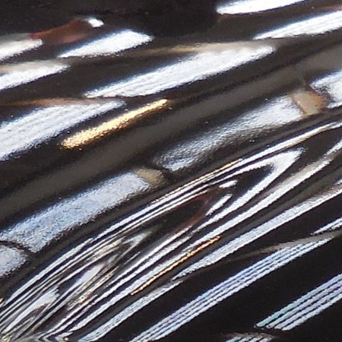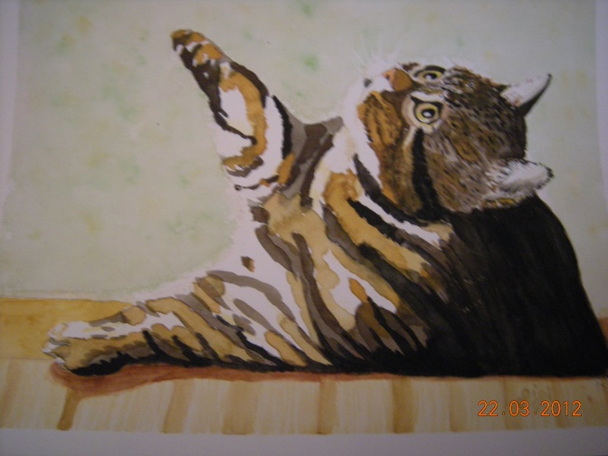
Monique Wodon et Gigi exposent au magasin de l’abbaye de Brialmont : peinture sur porcelaines, aquarelles et photos.

Vous pourrez rencontrer les artistes sur rendez-vous :
Gigi : 0496.337021
Monique : 0485.736284 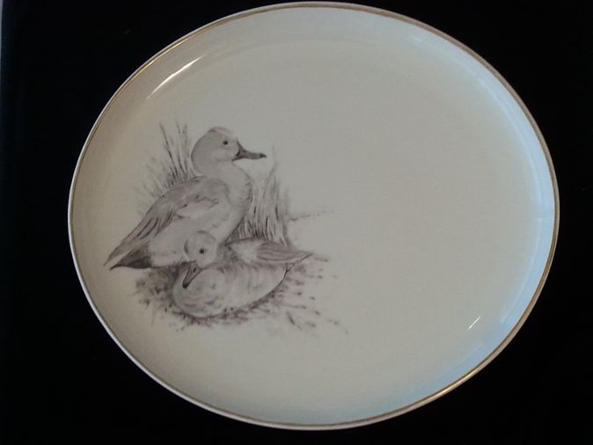
Horaire du magasin :
Ouvert tous les jours de 9h à 12h et de 14h à 17h, ouvert le dimanche après la messe à 10h30,
Fermé la journée du lundi et le mardi matin.

